**教材过关卷(7)**

**一、我会填。(每空3分，共30分)**

1．下图是六(1)班同学最喜欢喝的饮料情况统计图。

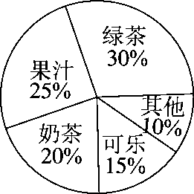

(1)最喜欢喝各种饮料的人数占全班总人数的百分比之和应该是(　　)%。

(2)最喜欢喝(　　)的人数最多，占全班总人数的(　　)%。

(3)如果全班有40人，那么最喜欢喝奶茶的有(　　)人，最喜欢喝可乐的有(　　)人。

(4)如果最喜欢喝可乐的有9人，那么全班有(　　)人。

2．为了表示一年中每个月的平均气温变化情况，应绘制成(　　　)统计图；为了表示某次测验优、良、及格、不及格的人数与班级总人数的关系，应绘制成(　　　)统计图。

3．校园里有杨树、柳树和槐树三种树，其中杨树有60棵，占总数的30%，柳树有100棵，占总数的(　　)%，如果画扇形统计图，槐树部分占圆面积的(　　)%。

**二、根据统计表填空。(每题6分，共18分)**

下面是小明调查的三组数据。

1．小明8～14岁每年生日时测量的体重如下表：

|  |  |  |  |  |  |  |  |
| --- | --- | --- | --- | --- | --- | --- | --- |
| 年龄/岁 | 8 | 9 | 10 | 11 | 12 | 13 | 14 |
| 体重/千克 | 21 | 24 | 28 | 31 | 33 | 39 | 43 |

从表中可以看出小明从(　　)岁到(　　)岁体重增长幅度最大。如果要用统计图表示这组数据，应该制成(　　)统计图。

2．小刚周日的作息时间安排如下表：

|  |  |  |  |  |  |
| --- | --- | --- | --- | --- | --- |
| 项目 | 学习 | 用餐 | 文体 |  |  |
| 活动 | 睡眠 | 其余 |  |  |  |
| 占全天 |  |  |  |  |  |
| 时间的 |  |  |  |  |  |
| 百分比 | 20% | 10% | ？% | 37.5% | 12.5% |

小刚参加文体活动花了(　　)小时。如果要用统计图表示这组数据，应该制成(　　)统计图。

3．某天全班同学参加课外活动的情况统计如下表：

|  |  |  |  |  |  |  |
| --- | --- | --- | --- | --- | --- | --- |
| 项目 | 足球 | 篮球 | 踢毽子 | 跳绳 | 乒乓球 | 其他 |
| 人数 | 18 | 10 | 4 | 9 | 7 | 4 |

他们班一共有(　　)人。如果要用统计图表示这组数据，应该制成(　　)统计图。

**三、解决问题。(1，5题每题8分，其余每题12分，共52分)**

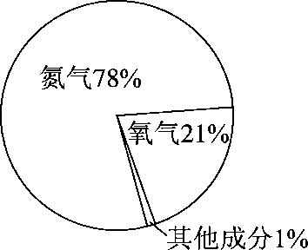1．空气的主要成分体积含量各占总体积的百分比情况如下图。500升空气中含氧气多少升？

2．光明小学六年级学生最喜欢的球类运动如下图。

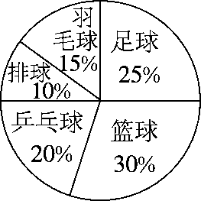

(1)你能得到哪些信息？

(2)如果最喜欢篮球的学生有150人，你能提出一个问题并解答吗？

3．新乡小学六年级有350人，视力情况如下图。

(1)近视、假性近视和视力正常的各有多少人？

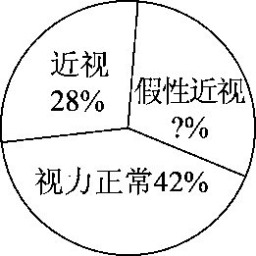

(2)视力不良(包括假性近视和近视)的人数比视力正常的人数多百分之几？

4．下面是某班学生上学的三种方式的调查情况。

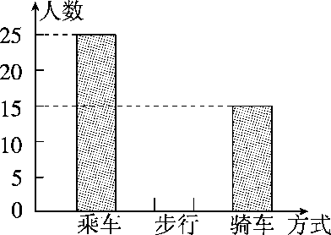

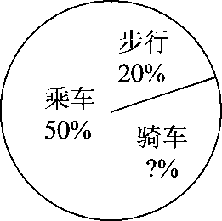

(1)该班有多少名学生？

(2)请将条形统计图补充完整。

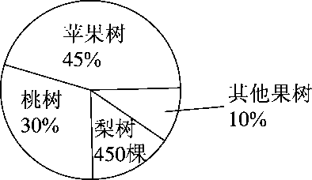5．右图是某果园果树种植情况的统计图。请你算出一共有多少棵果树，其中桃树有多少棵？

**答案**

一、1．(1)100　(2)绿茶　30　(3)8　6 (4)60

2．折线　扇形 3．50　20

二、1．12　13　折线

2．4.8　扇形

3．52　条形

三、．500×21%＝105 (升)

答：500升空气中含氧气105升。

2．(1)略。(答案不唯一，只要合理即可)

(2)(答案不唯一)最喜欢足球的学生有多少人？

150÷30%×25%＝125(人)

答：最喜欢足球的学生有125人。

3．(1)近视：350×28%＝98 (人)

假性近视：350×(1－42%－28%)＝105 (人)

视力正常：350×42%＝147 (人)

答：近视的有98人，假性近视的有105人，视力正常的有147人。

(2)(98＋105－147)÷147≈38.1%

答：视力不良(包括假性近视和近视)的人数比视力正常的人数大约多38.1%。

4．(1)25÷50%＝50 (名)

答：该班有50名学生。

(2)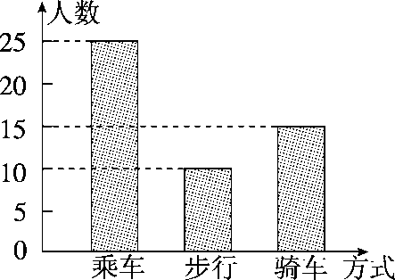

5．450÷(1－45%－30%－10%)＝3000 (棵)

3000×30%＝900 (棵)

答：一共有3000棵果树，其中桃树有900棵。